**연구 내용**

부서명 : 통로이미지㈜ 디지털 연구소

작성자 : 천길성, 김근수, 최광준, 이효은

작성일 : 2021.12.28

|  |  |
| --- | --- |
| 연구명 | YOLO_동영상_사물인식_연구개발 |

1. 검토사항

* 동영상 사물 인식 가능한가?
* 동영상 사물 인식의 기본원리는 무엇이고 어떤 과정으로 이뤄지는가?
* 동영상 사물 인식 기술은 어떤 것이 있는가?
* Python의 동영상 사물 인식 기술은 어떤 것이 있으며 Python 버전 호환성은 어떻게 되는가?
* 동일 기술로 이미지 사물인식도 가능한가?
* 동영상내의 한 프레임에서 인식할 수 있는 사물의 최대갯수가 제한이 있는가?
* 저해상도 동영상뿐만 아니라 고해상도 동영상의 사물인식도 문제없이 이뤄질 수 있는가?
* 고해상도 동영상 사물인식에 너무 많은 시간이 소요되지 않는가?
* 동영상 사물인식 기술에 학습이 가능한가?
* 동영상 사물인식 학습으로 어느정도의 인식률을 높일 수 있는가?

1. 기술 정의

* 사물 검출(Object Detection) 정의

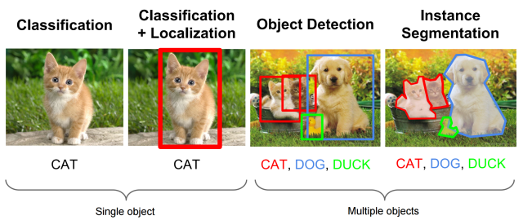

사물 검출은 위의 3가지 그림 중 세번째 그림에 해당됨

사물 검출이란, 여러 물체에 대해 어떤 물체인지 분류하는 Classification 문제와 그 물체가 어디 있는지 박스(Bounding box) 를 통해 위치 정보를 나타내는 Localization 문제를 둘 다 해내야 하는 분야를 의미함

여러물체애 대한 Classification + 문체의 위치정보를 파악하는 Localization이라는 요약할 수 있음

* 사물 검출(Object Detection) 기술 발전과정

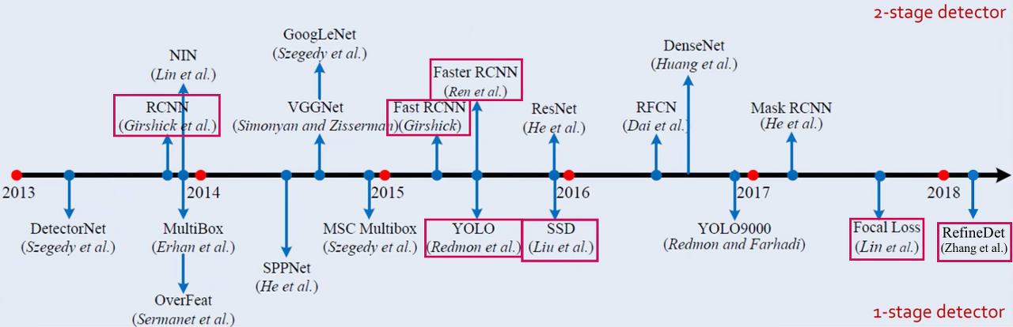

* + 기존 검출(detection) 모델
    - 분류기(classfier)를 재정의하여 검출기(detector)로 사용
  + 객체 검출(object detection) 모델
    - 하나의 이미지 내에서 개, 고양이의 위치 판단
    - 객체 검출은 분류뿐만 아니라 위치 정보 판단 필요
    - 대표적인 객체 검출 모델
      * DPM(Deformable parts models)
      * R-CNN
      * YOLO(You only look once)

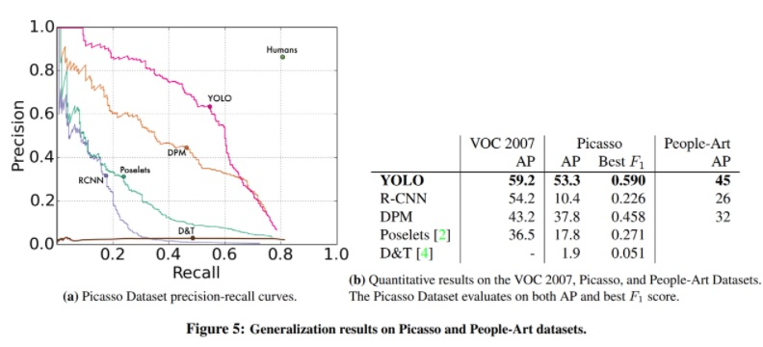

객체 검출 모델 간 성능 비교

* + - 객체 검출 모델 상세 설명
      * DPM(Deformable parts models)

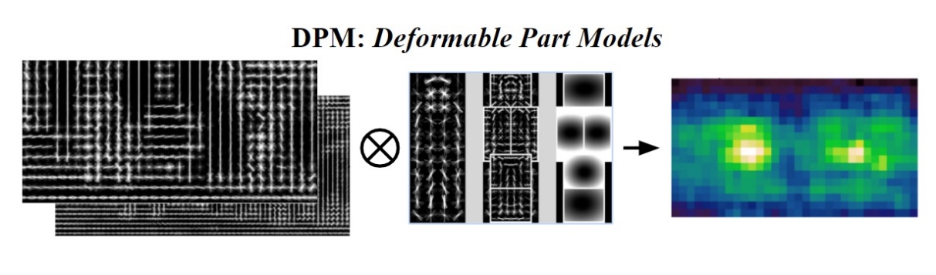

* + - * + 이미지 전체를 거쳐 슬라이딩 윈도(sliding window) 방식으로 객체 검출
      * R-CNN

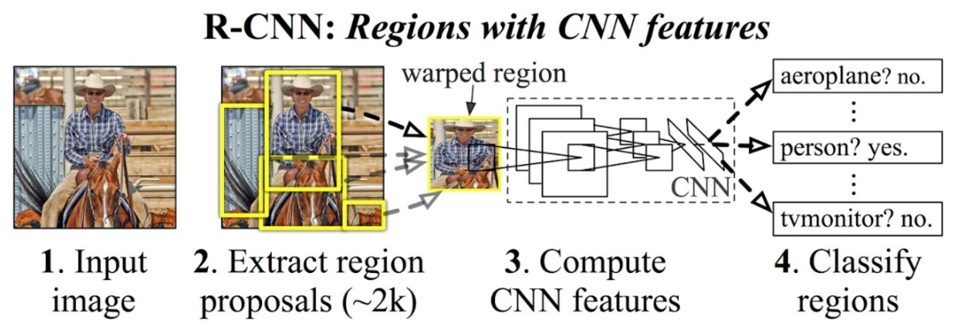

* + - * + 이미지 안에서 bounding box를 생성하기 위해 region proposal 방법 사용
        + 분류(classification) 한 뒤 bounding box를 조정하고, 중복된 검출 제거 후 중복된 검출을 제거하고 객체에 따라 box의 점수를 재산정하기 위해 후처리(post-processing) 필요
        + 위와 같은 복잡함 때문에 속도가 느리고, 각 절차를 독립적으로 훈련시켜야 하므로 최적화(optimzation) 어려움

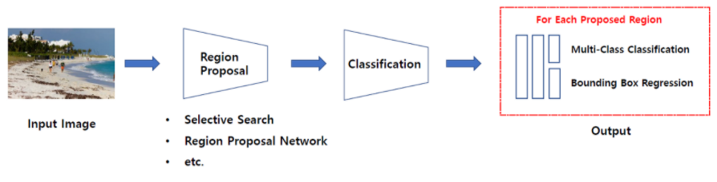

* + - * YOLO(You only look once)

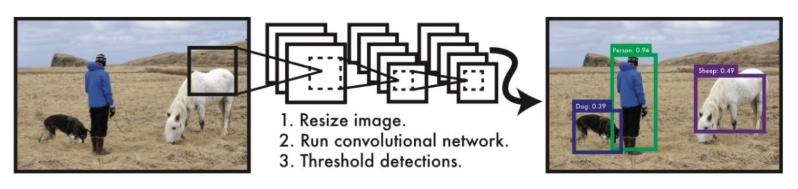

* + - * + 객체 검출을 하나의 회귀 문제로 절차 개선
        + 이미지의 픽셀로부터 bounding box의 위치(coordinates), 클래스 확률(class probabilities)을 구하기까지의 일련의 절차를 하나의 회귀 문제로 재정의

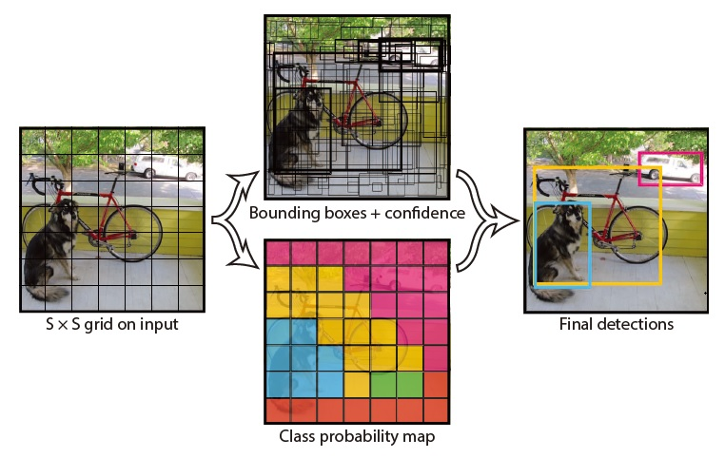

* + - * + 이미지 내에 어떤 물체가 있고 그 물체가 어디에 있는지를 하나의 파이프라인으로 빠르게 구함
        + 이미지를 한 번만 보면 객체를 검출할 수 있어 YOLO(You only look once)로 명명됨
* YOLO의 장점
  + - 1. 단일 신경망 구조로 구성이 단순하며 빠름.
         1. 기존의 복잡한 객체 검출 프로세스를 하나의 회귀 문제로 바꾸어 가능
         2. 기존의 객체 검출 모델처럼 복잡한 파이프라인 불필요함
         3. 새로운 이미지를 YOLO 신경망에 넣어주기만 하면 쉽게 객체 검출가능

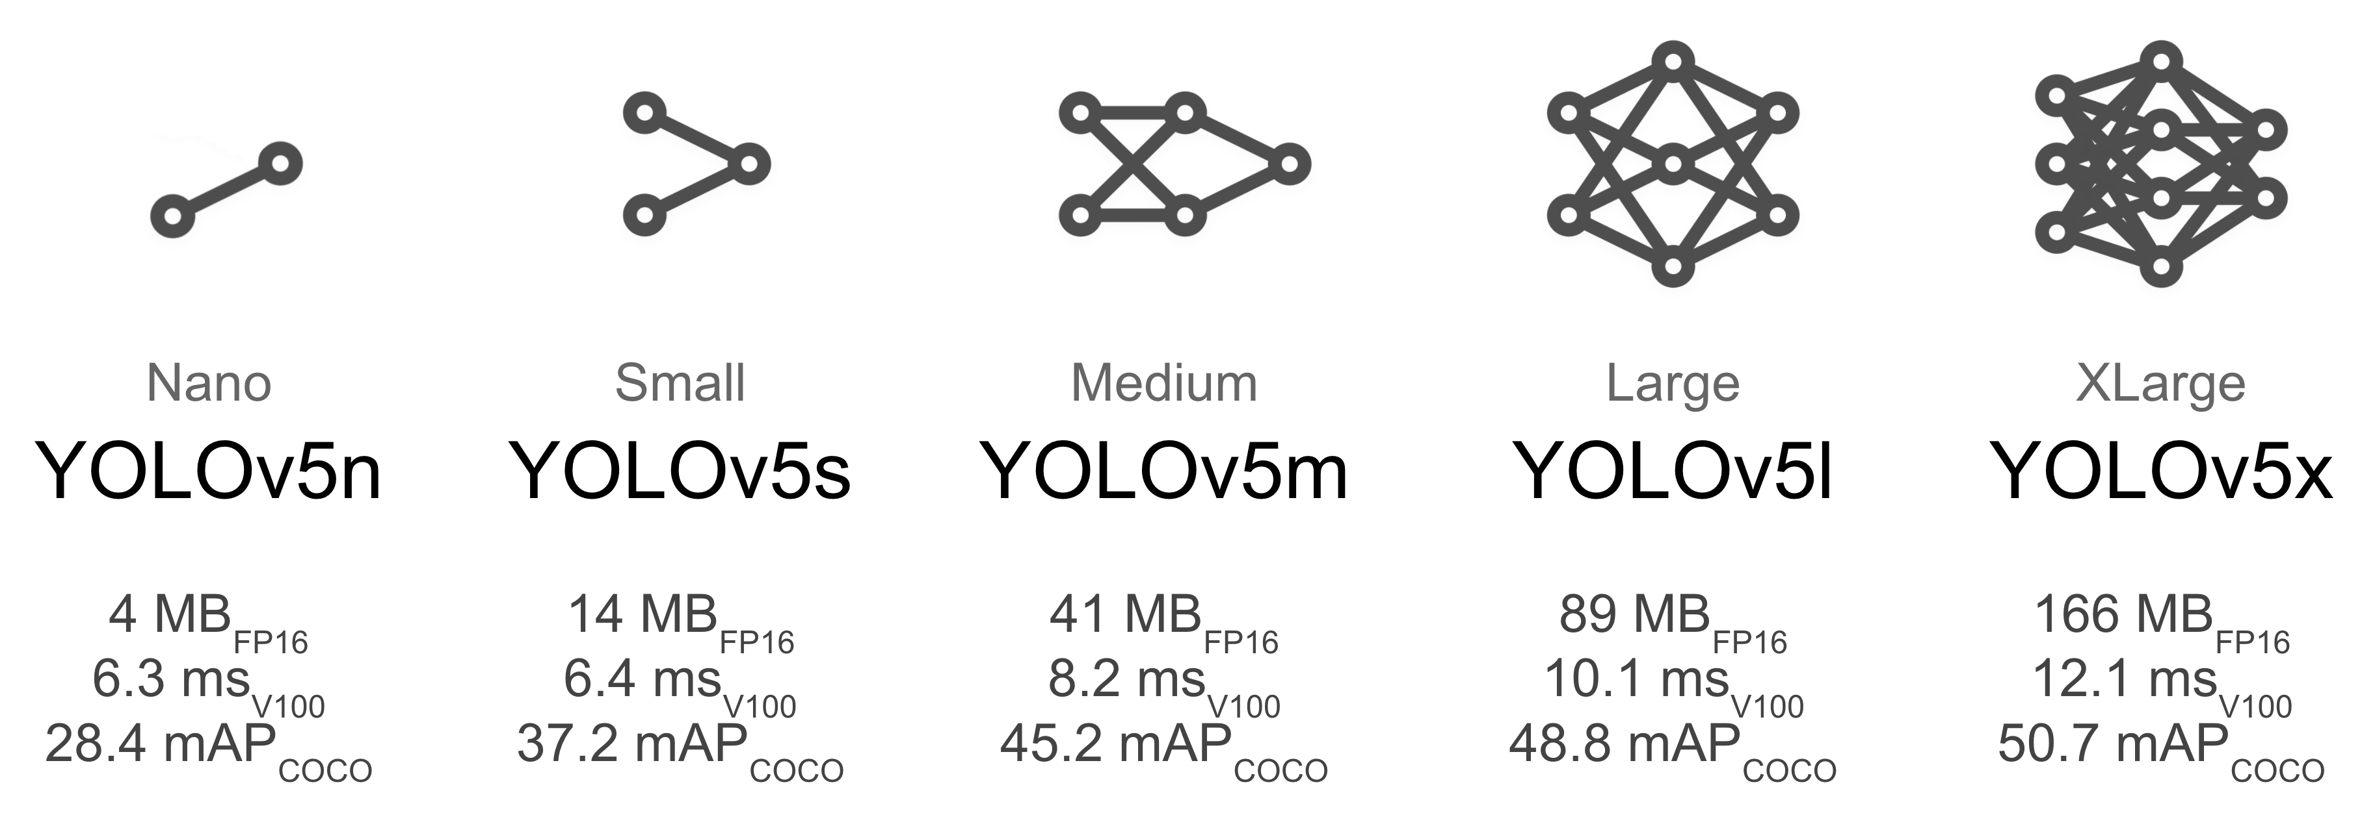

* + - * 1. GPU에처 처리시, 기본 네트워크는 1초에 45 프레임 처리 & 빠른 버전의 YOLO는 1초에 150 프레임 처리 가능(**동영상을 실시간으로 처리 가능**)

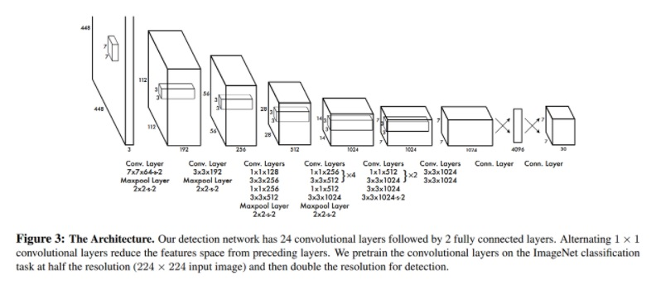



* + - 1. 주변 정보까지 학습하여 이미지 전체를 처리하기 때문에 Background error 발생 빈도가 적다.
         1. 슬라이딩 윈도(sliding window)나 region proposal 방식과 달리, 훈련과 테스트 단계에서 이미지 전체를 본다.
         2. 클래스의 모양에 대한 정보뿐만 아니라 주변 정보까지 학습하여 처리

Fast R-CNN은 주변 정보까지 처리하지 못하여 물체가 없는 배경에 반점이나 노이즈가 있으면 그것을 물체로 인식하는 Background error 발생

YOLO는 이미지 전체를 처리하기 때문에 Background error 발생 빈도가 적다.

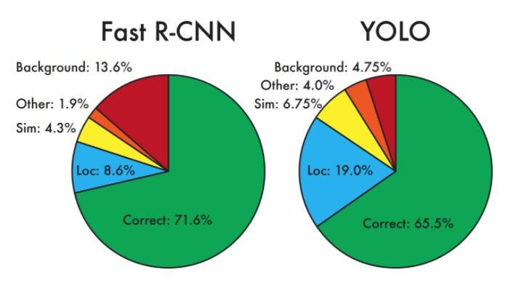

* + - 1. 훈련 단계에서 보지 못한 새로운 이미지에 대한 검출 정확도가 높음
         1. 일반작인 부분을 학습하기 때문에 자연 이미지를 학습하여 그림 이미지를 테스트할 때, YOLO의 성능은 DPM이나 R-CNN보다 뛰어나 검출 정확도가 높다.
* Yolo 분석 과정

|  |  |
| --- | --- |
|  |  |
|  |  |
|  |  |
|  |  |
|  |  |
|  |  |
|  |  |

1. 개발환경

* OS: Window
* Langage: Python(ver 3.8)
* Anaconda(가상환경)

1. 환경설정
   1. Anaconda Install
   2. 가상환경 생성

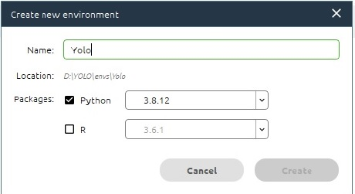

* 1. Open-Cv 설치

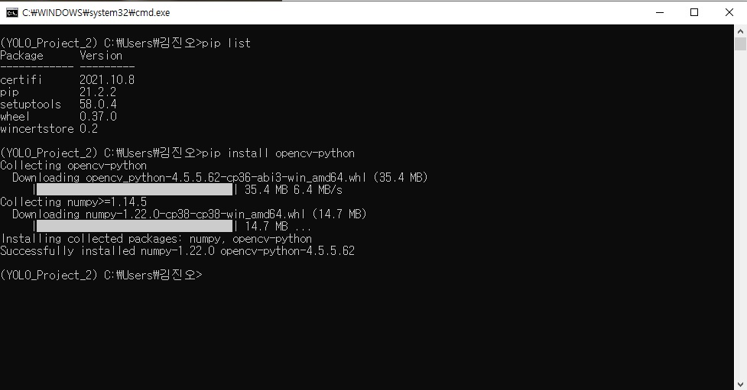

* 1. 아나콘다 네비게이터 실행

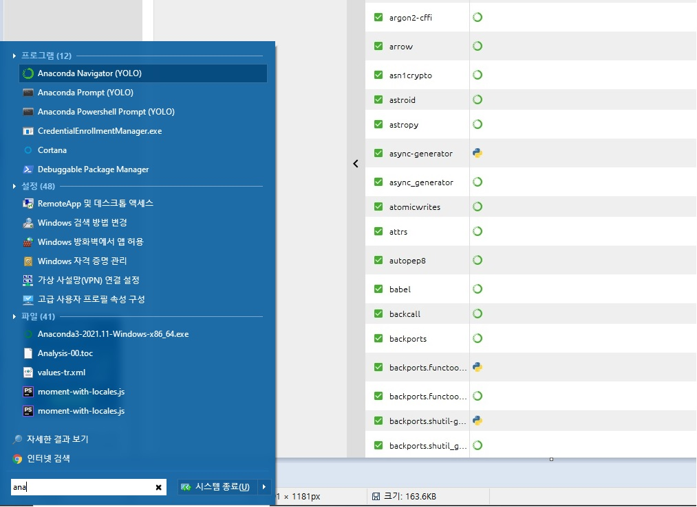

* 1. 아나콘다 네비게이터 실행 화면

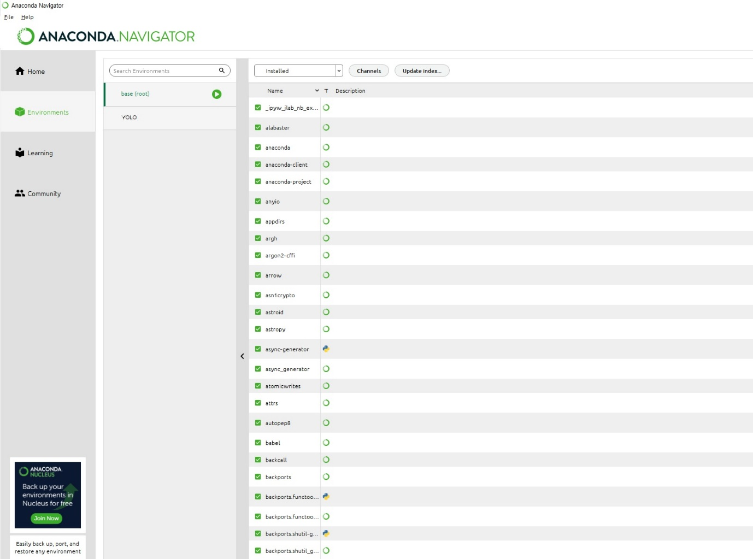

* 1. 아나콘다와 파이참 연동

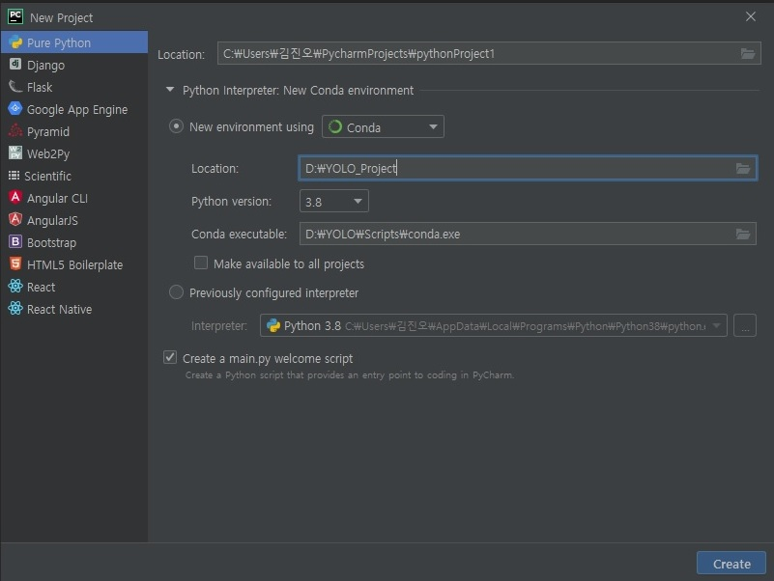

1. YOLO 사용
   1. YOLO와 호환되는 가장 많이 사용되는 딥러닝 프레임워크 종류
      * 1. Darknet

YOLO를 위해 특별히 제작된 YOLO 개발자가 만든 프레임워크

* + - * 장점: GPU or CPU와 함께 사용가능하며 속도가 빠름
      * 단점: 리눅스에서만 사용가능
      1. Darkflow

Darknet을 텐서플로우에 적용

* + - * 장점: GPU or CPU와 함께 사용가능하며 속도가 빠름(리눅스, 윈도우, 맥 호환가능)
      * 단점: 설치 복잡
      1. OpenCV

최소 버전 3.4.2 필요

* + - * 장점: OpenCv외에 추가 설치할 것이 없음
      * 단점: CPU에서만 작동하여 비디오를 실시간 처리 속도가 느림
  1. OpenCV Yolo 기본사용법
     + 1. OpenCV & numpy 모듈 설치 및 import
       2. 알고리즘 실행에 필요한 3개 파일 준비

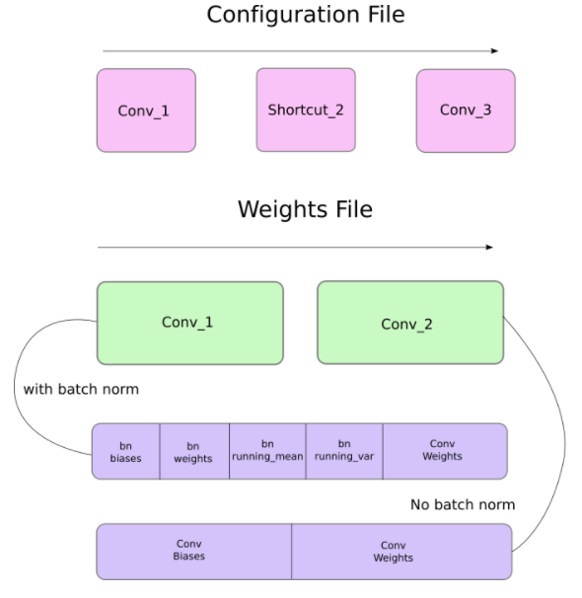

* + - * 1. Weight file: 훈련된 model
        2. Cfg file: 구성 파일, 알고리즘에 대한 모든 설정이 있음

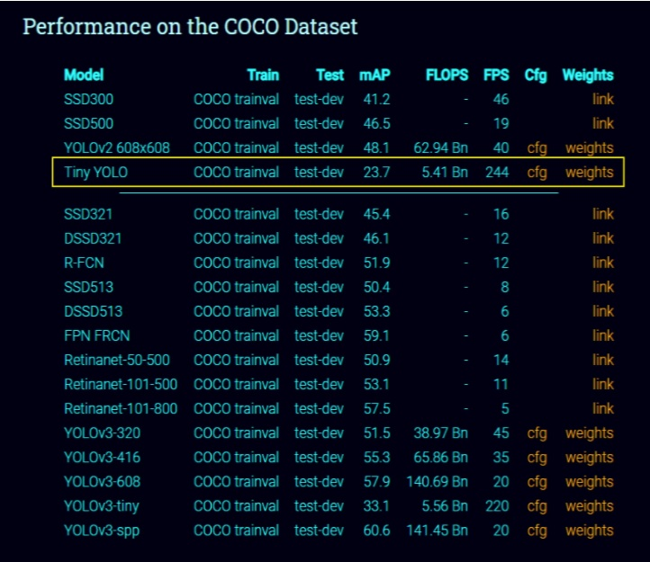

기본 테스트이므로 경량화된 Tiny Yolo를 사용

* + - * 1. Name file: 알고리즘이 감지할 수 있는 객체의 이름이 포함됨
  1. 기본 코드
     + 1. Yolo 정보 불러오기

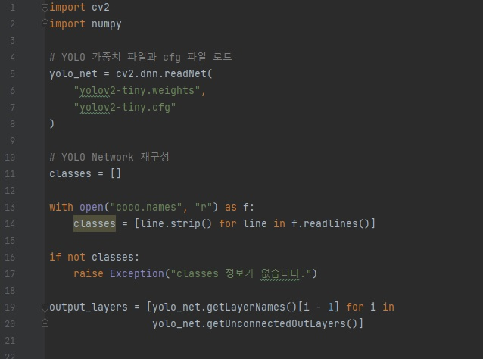

* + - 1. 객체 검출

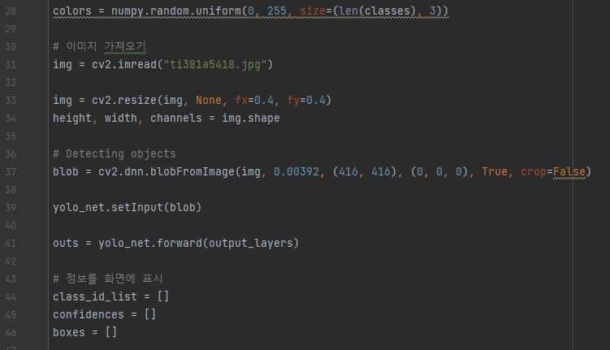

* + - 1. 특정 유사치 이상의 객체만 추출하여 신뢰도 향상

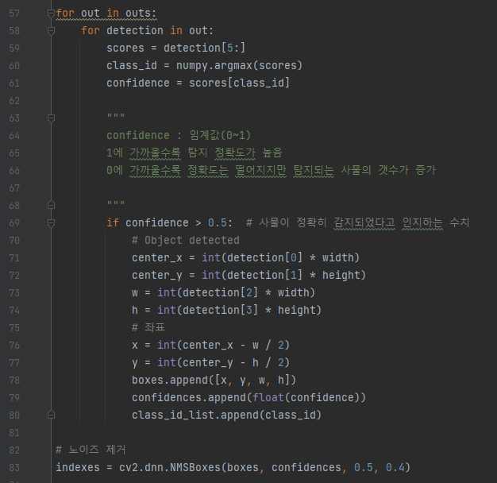

* + - 1. 감지된 객체의 경계상자 및 객체명을 이미지에 표기

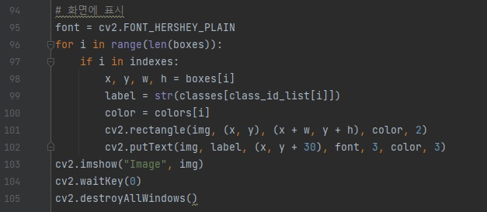

* + - 1. 리팩토링된 전체 코드

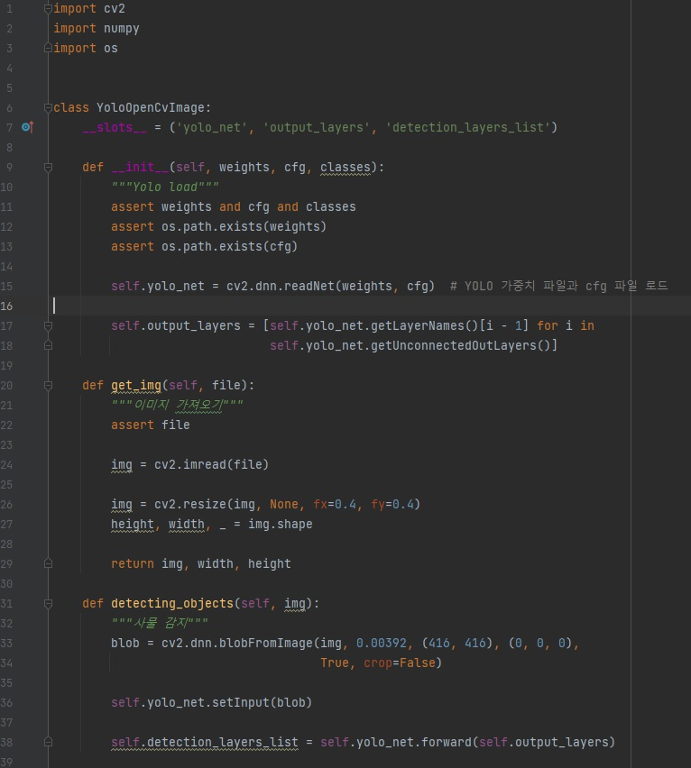

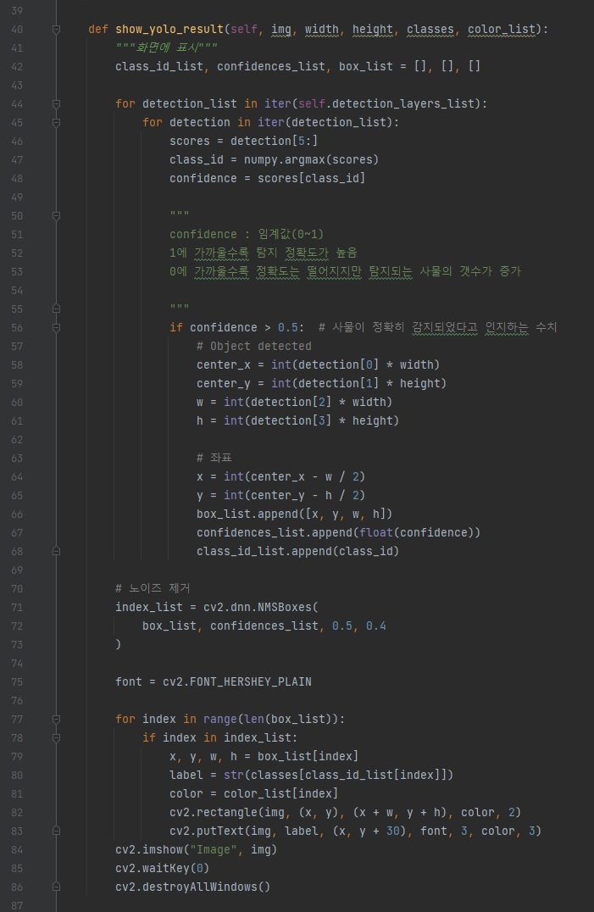

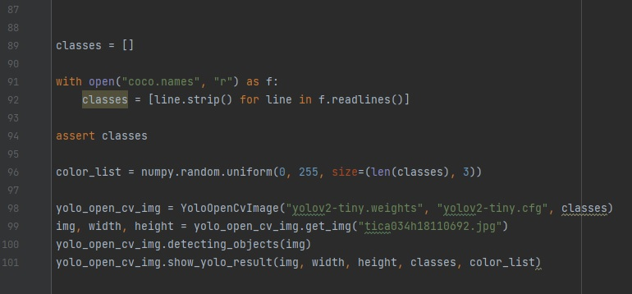

* + - 1. 결과



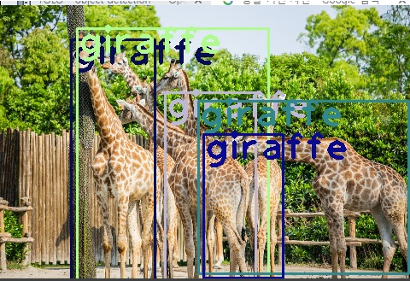

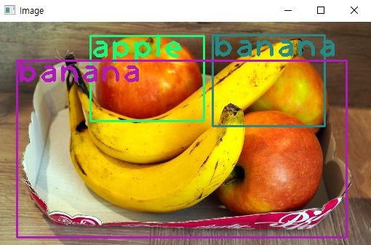

9. 동영상 사물인식

1. 동영상 사물인식 전체 코드

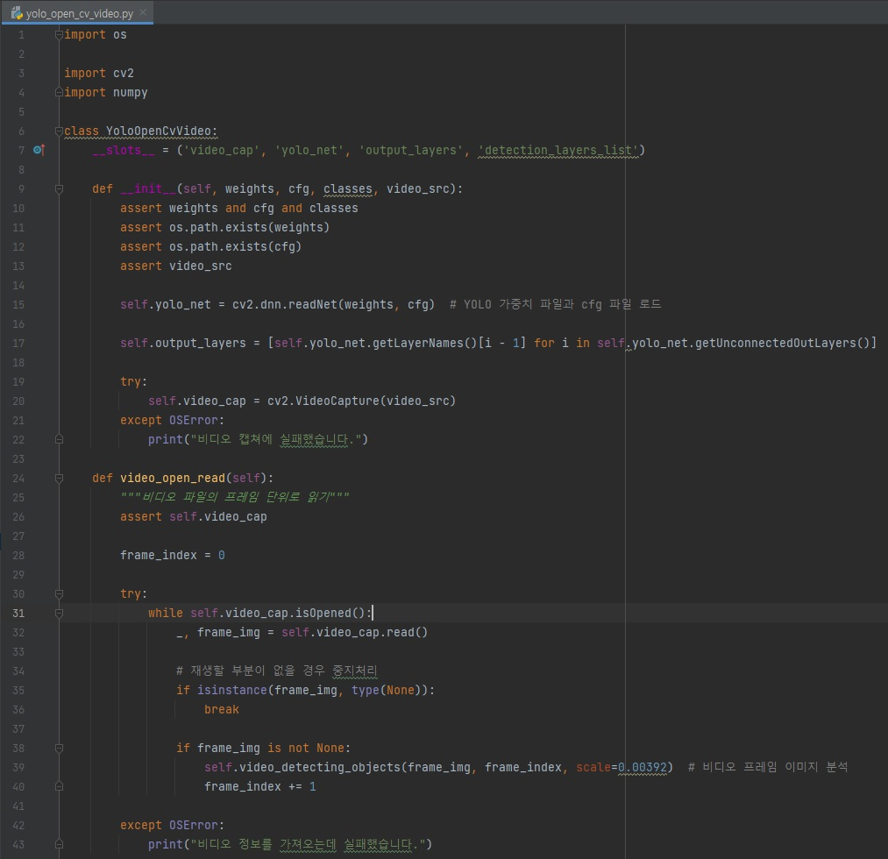

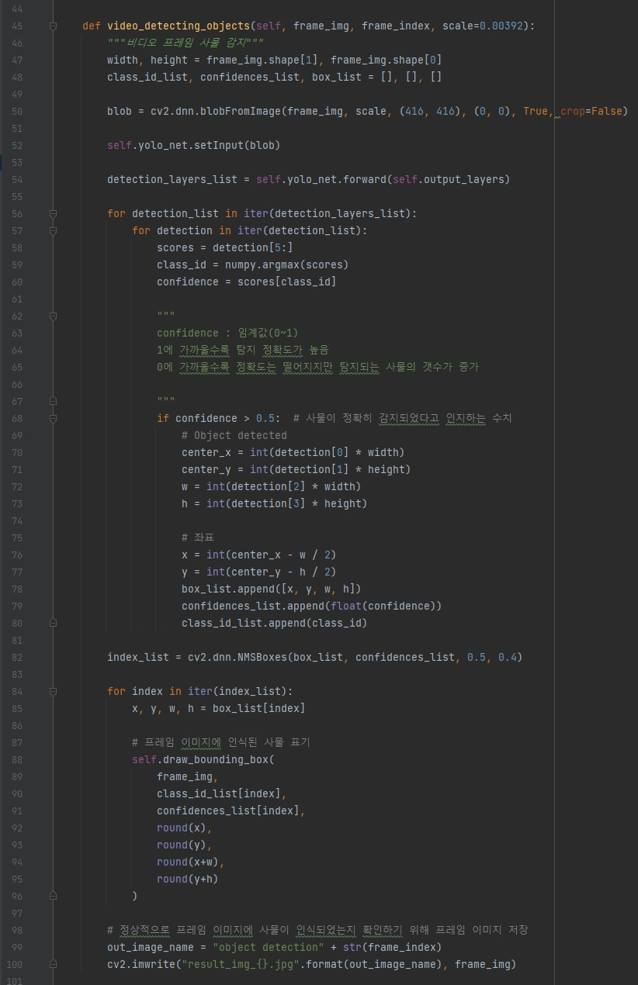

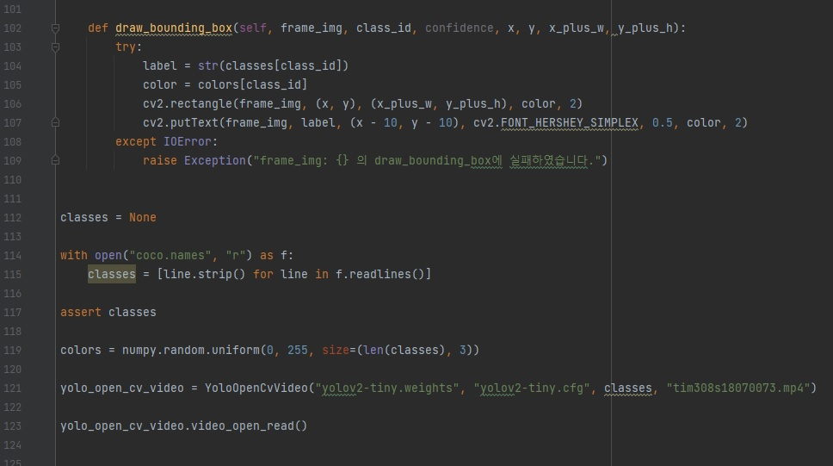

* 코드 특이사항

1. 함수기반이 아닌 객체지향 코드로 개선하여 재사용이 가능한 최적화한된 코드로 리팩토링 진행
2. 인스턴스 변수 사용시 해쉬 테이블을 사용하게 되어 메모리 사용량이 증대되므로  
   개선하기 위해 __slot__ 기능도입함
3. 대용량 동영상 처리 시, 속도저하 문제를 확인  
   이를 개선하기 위해 iterator 및 numpy를 사용하여 처리속도 개선 확인

- 코드 실행결과

1번째 샘플동영상 실행결과





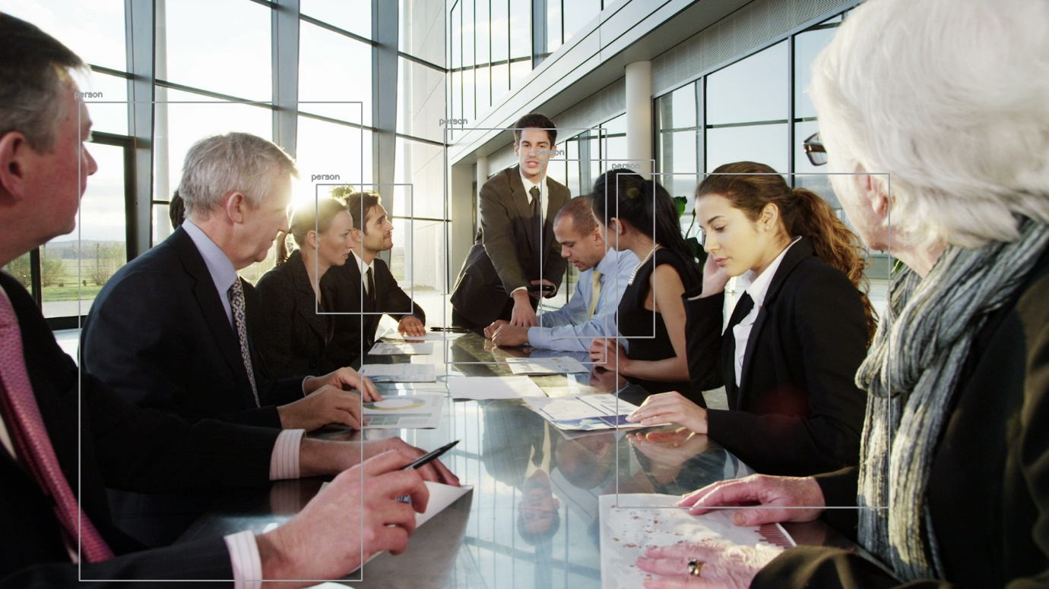

2번째 샘플 동영상 실행결과

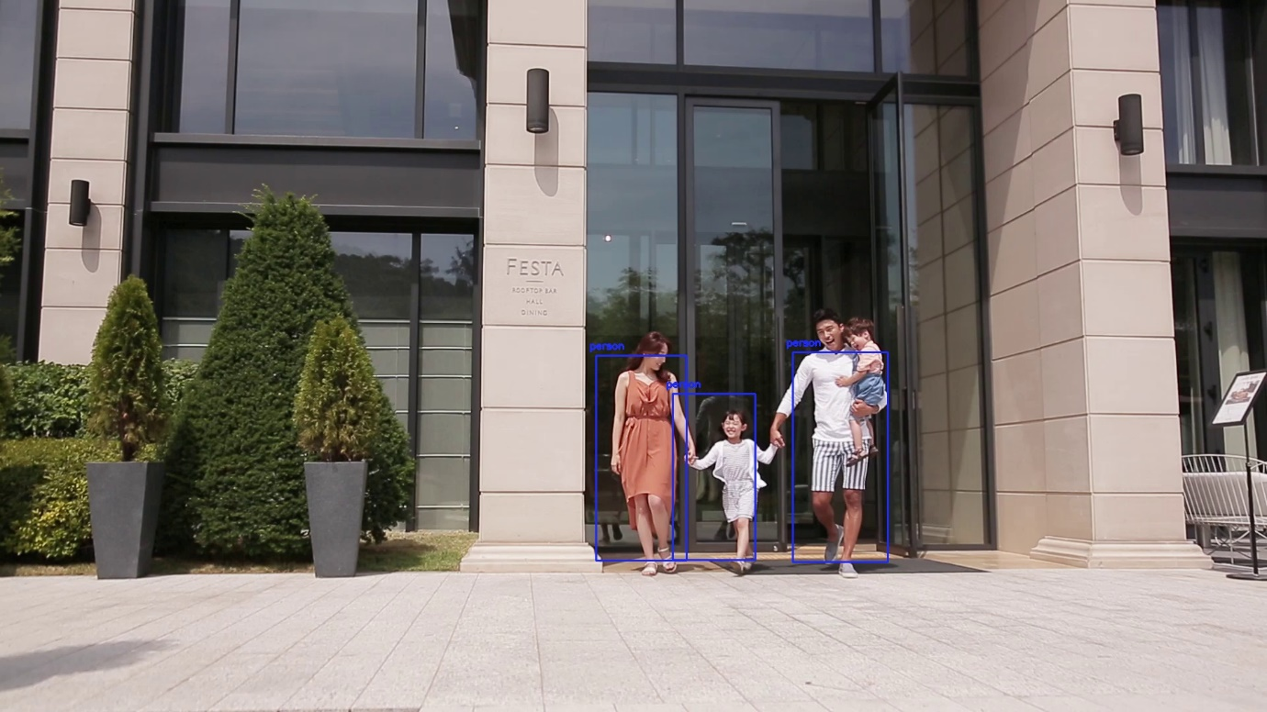

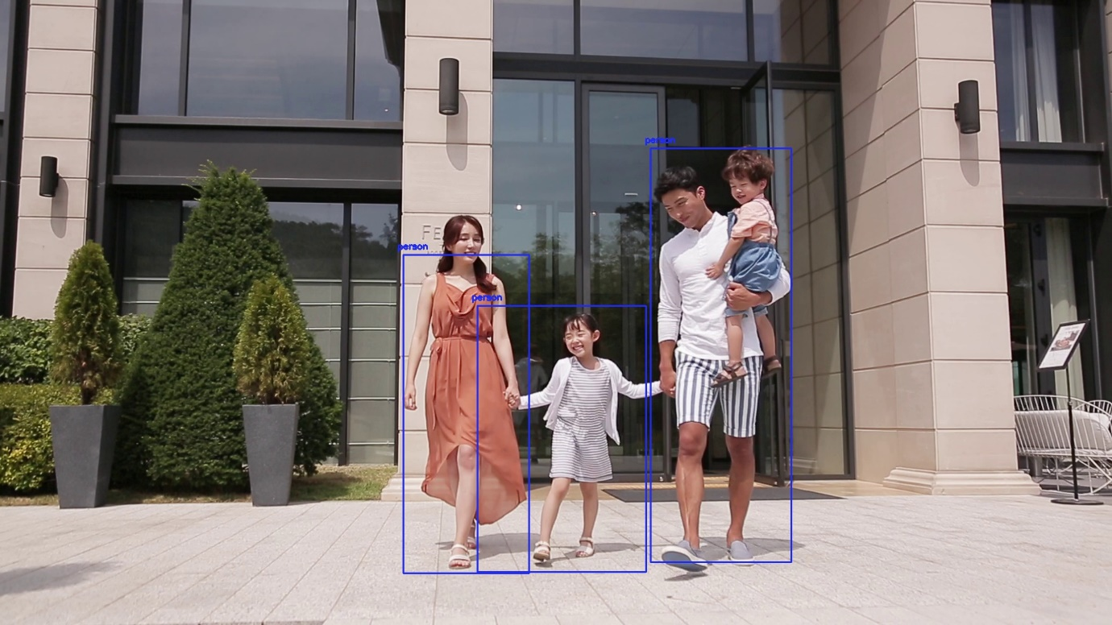

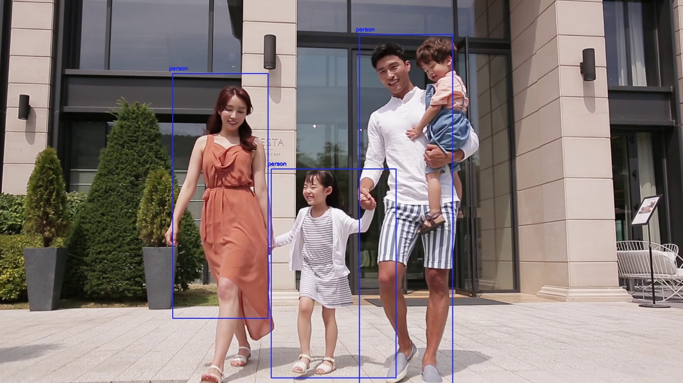

3번째 샘플 동영상 실행결과

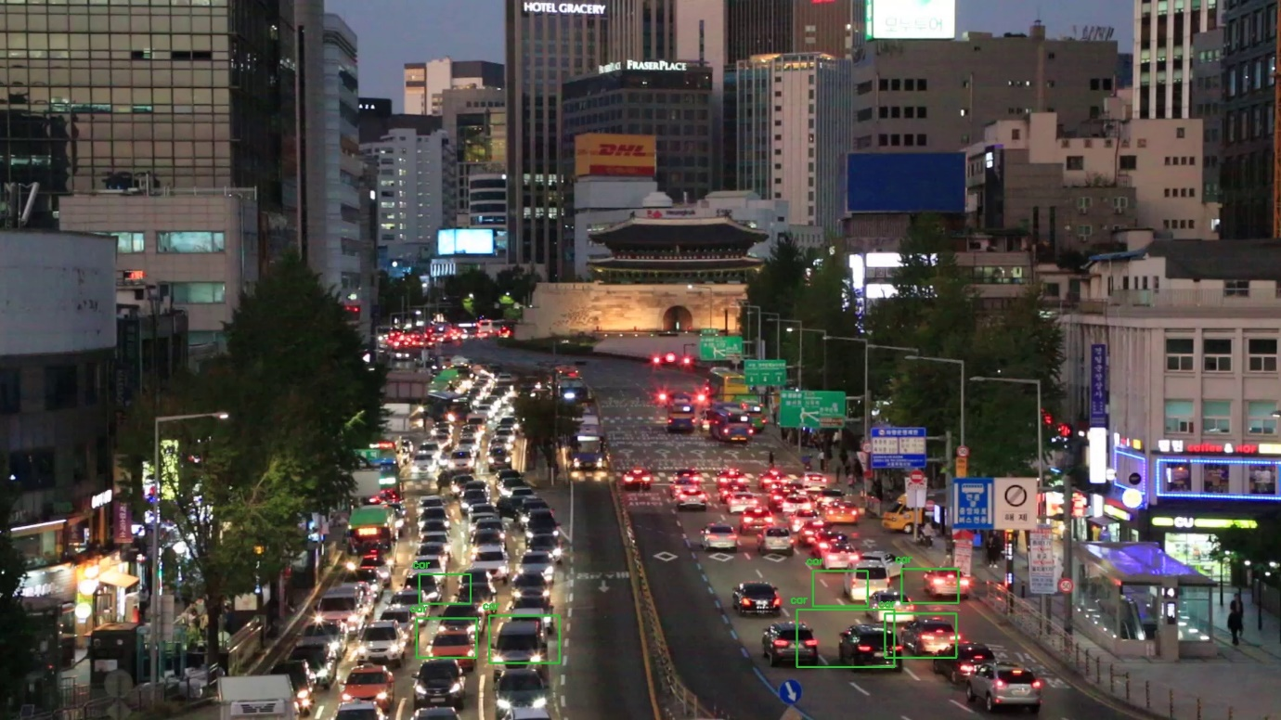

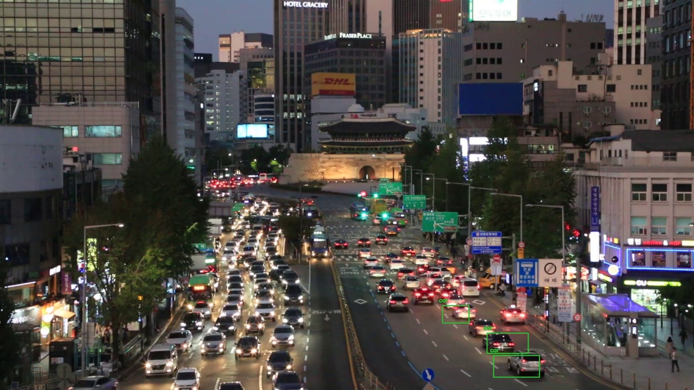

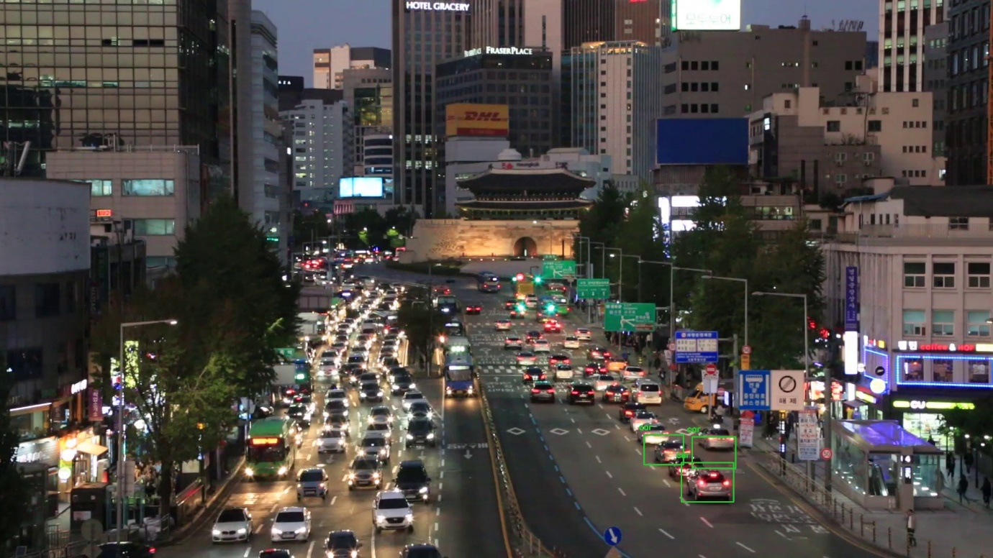

동영상 및 객체 추출 이미지는 보고서 디렉토리내의 “연구개발에 사용된 파일” 폴더내의 파일 참고바람

10. 통로이미지 운영 서비스 적용

- 코드

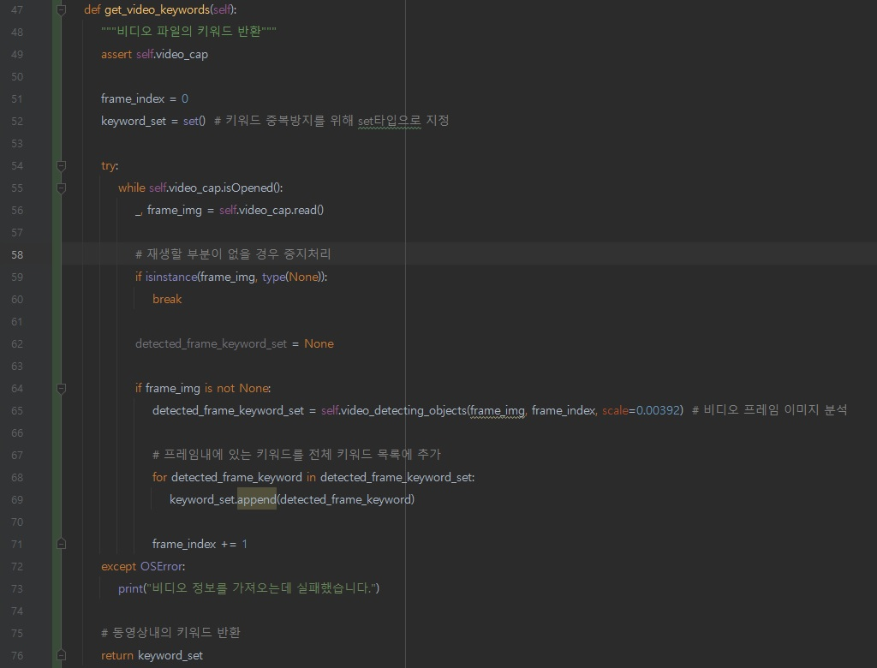

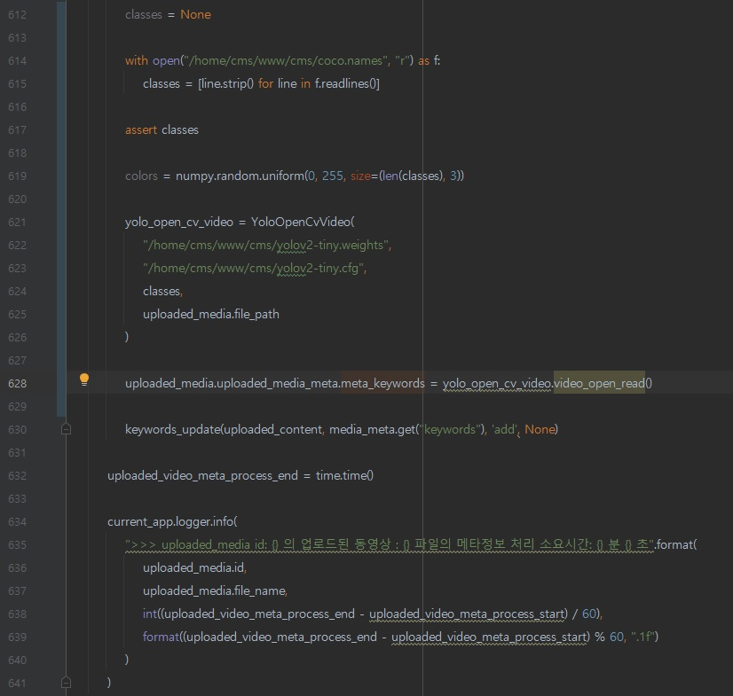

- CMS 화면

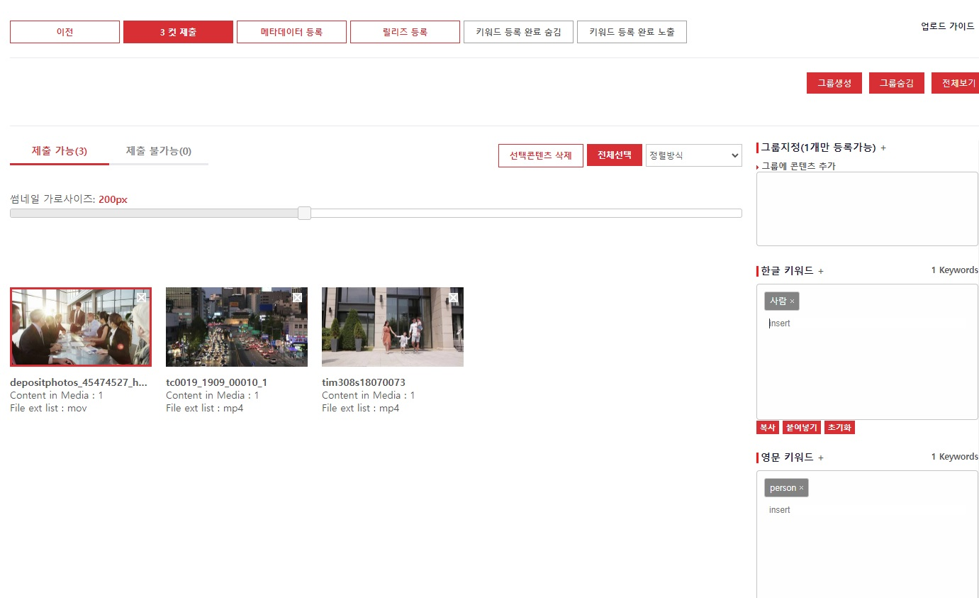

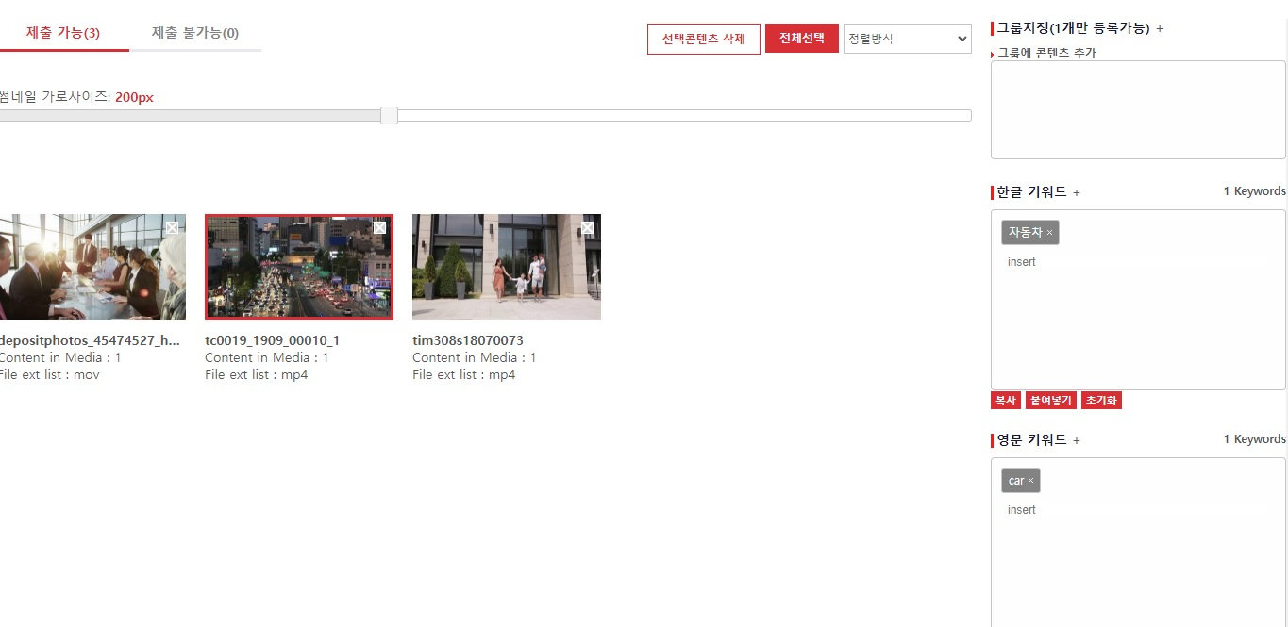

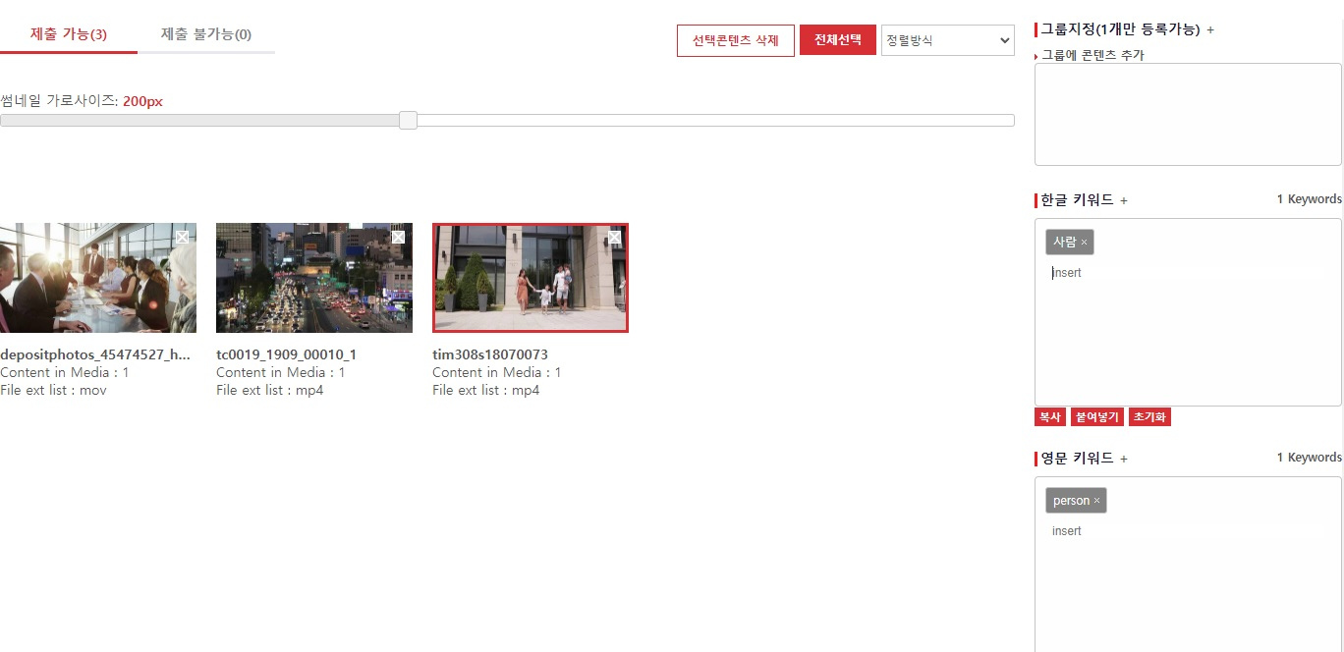

11. 결론

* + 사물 검출 기술(DPM, R-CNN, YOLO) 비교한 결과 YOLO가 가장 우수한 성능으로 확인됨
  + YOLO를 이용하여 이미지의 사물인식이 가능한 것을 확인함
  + YOLO 기술을 이용하여 동영상 각각의 프레임을 이미지화하여 개별 이미지의 인식된 사물을 취합 시 전체 동영상의 사물인식이 가능한 것을 확인함
  + Iterator, numpy를 이용해 대용량 동영상 처리속도 개선 효과가 있는 것을 확인함
  + 연구개발 내용을 동영상 콘텐츠 입고에 적용 시, 동영상 콘텐츠의 사물인식이 가가능한 것 확인함.  
    이를 토대로 동영상 확인에 필요한 인력 및 비용 절감효과 예상

1. 참고자료

* <https://pjreddie.com/darknet/yolo/>
* <https://github.com/alexeyab/darknet>
* https://opencv-tutorial.readthedocs.io/en/latest/yolo/yolo.html